Домашнее задание
Урок 5. Функции.
Задание: Библиотека матричных операций

Напишите библиотеку функций на C++, включающую следующие матричные операции:

Функция для сложения двух матриц.
Функция для умножения двух матриц.
Функция для нахождения определителя квадратной матрицы.
Функция для транспонирования матрицы.
Решение
#include <iostream>

using namespace std;

// Функция для сложения двух матриц
int** addMatrices(int** matrix1, int** matrix2, int rows, int cols)
{
int** result = new int* [rows];
for (int i = 0; i < rows; i++)
{
result[i] = new int[cols];
}

for (int i = 0; i < rows; i++)
{
for (int j = 0; j < cols; j++)
{
result[i][j] = matrix1[i][j] + matrix2[i][j];
}
}

return result;
}

// Функция для умножения двух матриц
int** multiplyMatrices(int** matrix1, int** matrix2, int rows1, int cols1, int rows2, int cols2)
{
if (cols1 != rows2)
{
cout << "Матрицы не могут быть перемножены" << endl;
return nullptr;
}

int** result = new int* [rows1];
for (int i = 0; i < rows1; i++)
{
result[i] = new int[cols2];
}

for (int i = 0; i < rows1; i++)
{
for (int j = 0; j < cols2; j++)
{
for (int k = 0; k < cols1; k++)
{
result[i][j] += matrix1[i][k] * matrix2[k][j];
}
}
}

return result;
}

// Функция для нахождения определителя квадратной матрицы
int determinant(int** matrix, int n)
{
if (n == 1)
{
return matrix[0][0];
}
int det = 0;

for (int j = 0; j < n; j++)
{
int** subMatrix = new int* [n];
for (int i = 0; i < n; i++)
{
subMatrix[i] = new int[n];
}
for (int i = 1; i < n; i++) {
int k = 0;
for (int l = 0; l < n; l++)
{
if (l != j) {
subMatrix[i - 1][k] = matrix[i][l];
k++;
}
}
}
det += (j % 2 == 0 ? 1 : -1) * matrix[0][j] * determinant(subMatrix, n - 1);
}
return det;
}

// Функция для транспонирования матрицы
int** transposeMatrix(int** matrix, int rows, int cols)
{
int** result = new int* [cols];
for (int i = 0; i < cols; i++)
{
result[i] = new int[rows];
}
for (int i = 0; i < rows; i++)
{
for (int j = 0; j < cols; j++)
{
result[j][i] = matrix[i][j];
}
}
return result;
}

Блок-схемы
Функция сложения матриц
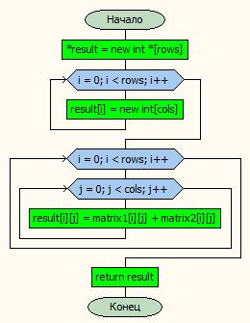

Функция для умножения двух матриц
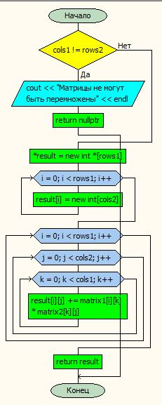

Функция для нахождения определителя квадратной матрицы
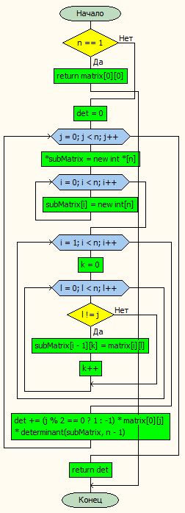

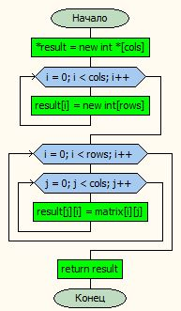
Функция для транспонирования матрицы

